**Arbeitsauftrag - Werkstätte Herr Professor Hagenauer - 25.03.2020**

Übersicht

* 5 Sicherheitsregeln mit Erklärung
* erste Hilfe bei Elektrounfall mit Erklärung
* Zeichne einen einfachen Stromkreis und erkläre das Ohm’sche Gesetz
* Beschreibe die Regeln beim Aufbau einer Leiterplatte
  + Bestücken der Bauteile
  + Ablängen
  + Löten
* Beschreibe die Merkmale einer fachlich richtigen und einer falschen Lötstelle
* Auflistung der Gefahren beim Löten

**5 Sicherheitsregeln + Erklärung**

1. **Allpolig und allseitig ausschalten**

Das bedeutet, dass alle Teile einer Anlage, an denen gearbeitet werden soll, freigeschaltet sein müssen. Hat jemand anderes freigeschalten, so muss er/sie die Freischaltungsmeldung bestätigen und zwar schriftlich. Die Freischaltung darf **nicht** auf Zeit sein (sodass sie sich nach einiger Zeit wieder selbst einschaltet)!

Allpolig bedeutet, dass alle stromzuführenden Leiter abzuschalten sind und je nach Stromnetz entweder alle Außenleiter L1, L2, L3 (bei Drehstromnetzen) oder die Phase L (bei Wechselstromnetzen) oder + (bei Gleichstromnetzen).

Allseitig bedeutet, dass auf die Energiezufuhr geachtet werden muss. Dabei ist wichtig zu überprüfen, von wie vielen Spannungserzeugern eingespeist wird. Netz, Notstromaggregat, Solaranlagen, Batterieanlagen usw. müssen aus dem Stromkreis draußen sein.

Wichtige Maßnahmen sind: den Stecker zu ziehen, die Sicherung herauszunehmen, den Schutzhebel hinunterzudrücken und vieles mehr…

1. **gegen ein irrtümliches Wiedereinschalten sichern**

Es müssen Maßnahmen ergriffen werden, dass sich der Strom auf keinen Fall irrtümlich wieder einschalten kann. Was kann man alles dagegen tun? Man kann ein Warnschild anbringen, damit andere wissen, dass hier jemand arbeitet. Ebenso kann man die Schaltschranktür versperren oder den Schutzschalterhebel mit Isolierband überkleben. Sicherungen mitnehmen und Isolierpatronen einsetzen ist genauso eine Möglichkeit wie ferngesteuerte Kraftantriebe auszuschalten.

1. **auf Spannungsfreiheit prüfen**

Man soll allpolig auf Spannungsfreiheit prüfen, besonders an der Arbeitsstelle und an der Abschaltstelle.

Eine Maßnahme hier wäre, mit einem Spannungsmessgerät oder einer Prüflampe jeden Leiter gegen jeden zu messen, das Gerät muss natürlich voll funktionsfähig sein…

1. **kurzschließen und erden**

An der Arbeitsstelle sollen alle Leiter des abgeschalteten Stromkreises miteinander verbunden werden, sodass im Falle einer auftretenden Spannung diese sofort kurgeschlossen wird. Die Maßnahme hierfür ist eine geerdete Kurzschlussgarnitur, die in der Freileitungsseile einzuhängen ist, oder an die Stromschienen in einem Energieverteiler angeschlossen wird. Zuerst wird das Erdpotential angeschlossen.

1. **benachbarte spannungsführende Teile abdecken**

Die neben der Arbeitsstelle liegenden spannungsführenden Teile sind abzudecken, wenn nicht der gesamte Anlagenteil abgeschaltet werden kann. Die Abdeckungen müssen isolierend, mechanisch fest und sicher montiert sein, damit die Gefahrenstelle eingegrenzt wird.

Maßnahmen sind die Holzschranken im Traforaum, das Warnband bei Freiluftanlagen, die Isolierabdeckungen in Verteilern und das Schutzgitter bei Unterfluranlagen.

**erste Hilfe bei Elektrounfall + Erklärung**

Die Faustregel besagt, dass der Mensch **drei Wochen** ohne Essen, **drei Tage** ohne Trinken aber nur **drei Minuten** ohne Sauerstoff überleben kann. Weil elektrischer Strom Herz und Atemzentrum ausschaltet, muss bei einem Elektronunfall sehr **rasch** gehandelt werden. Die Hilfe erfolgt **unverzüglich**, **ohne Hast**, **gründlich überlagt** und **zielstrebig**.

**Der Retter darf dabei vor allem nicht sich und andere Personen gefährden!**

**Rettungsvorgang:**

Als erstes den Verunglückten aus dem Stromkreis befreien, danach erste Hilfe leisten, die Rettung bzw. einen Arzt verständigen und den Unfall der Polizei melden, weil Meldepflicht besteht.

**Befreiung aus dem Stromkreis**

Wie dies im Einzelnen am besten geschehen kann, richtet sich nach den örtlichen Verhältnissen.

Bei Spannungen bis zu **1000V** ist möglich:

* **Den Stecker aus der Steckdose ziehen**, bei ortsveränderlichen Geräten (Handwerkzeuge, Haushaltsgeräte);
* **Ausschalten** bei fest angeschlossenen Verbrauchern und in elektrischen Anlagen;
* **Den Verunglückten isoliert wegziehen** mit Zwischenlagen aus Gummi, Kunststoff, trockenem Holz, Papier oder trockenen Kleidungsstücken;
* **Sicherung(en) entfernen** (bei Drehstrom alle); dies ist meist nicht rasch möglich, weil diese in einem versperrten Verteiler oder in einem anderen Raum sind.

Ein Spannungslosmachen durch Kurzschließen oder Abzwicken der Leitung ist nur ausnahmsweise zu erwägen, weil es für den Retter zu gefährlich ist wegen Lichtbogenbildung und keiner sicheren Abschaltung.

**Bei Spannungen über 1000V ist jede Annäherung an den Verunglückten äußerst gefährlich. Es muss zuerst abgeschaltet werden.**

**Zeichne einen einfachen Stromkreis und erkläre das Ohm’sche Gesetz**

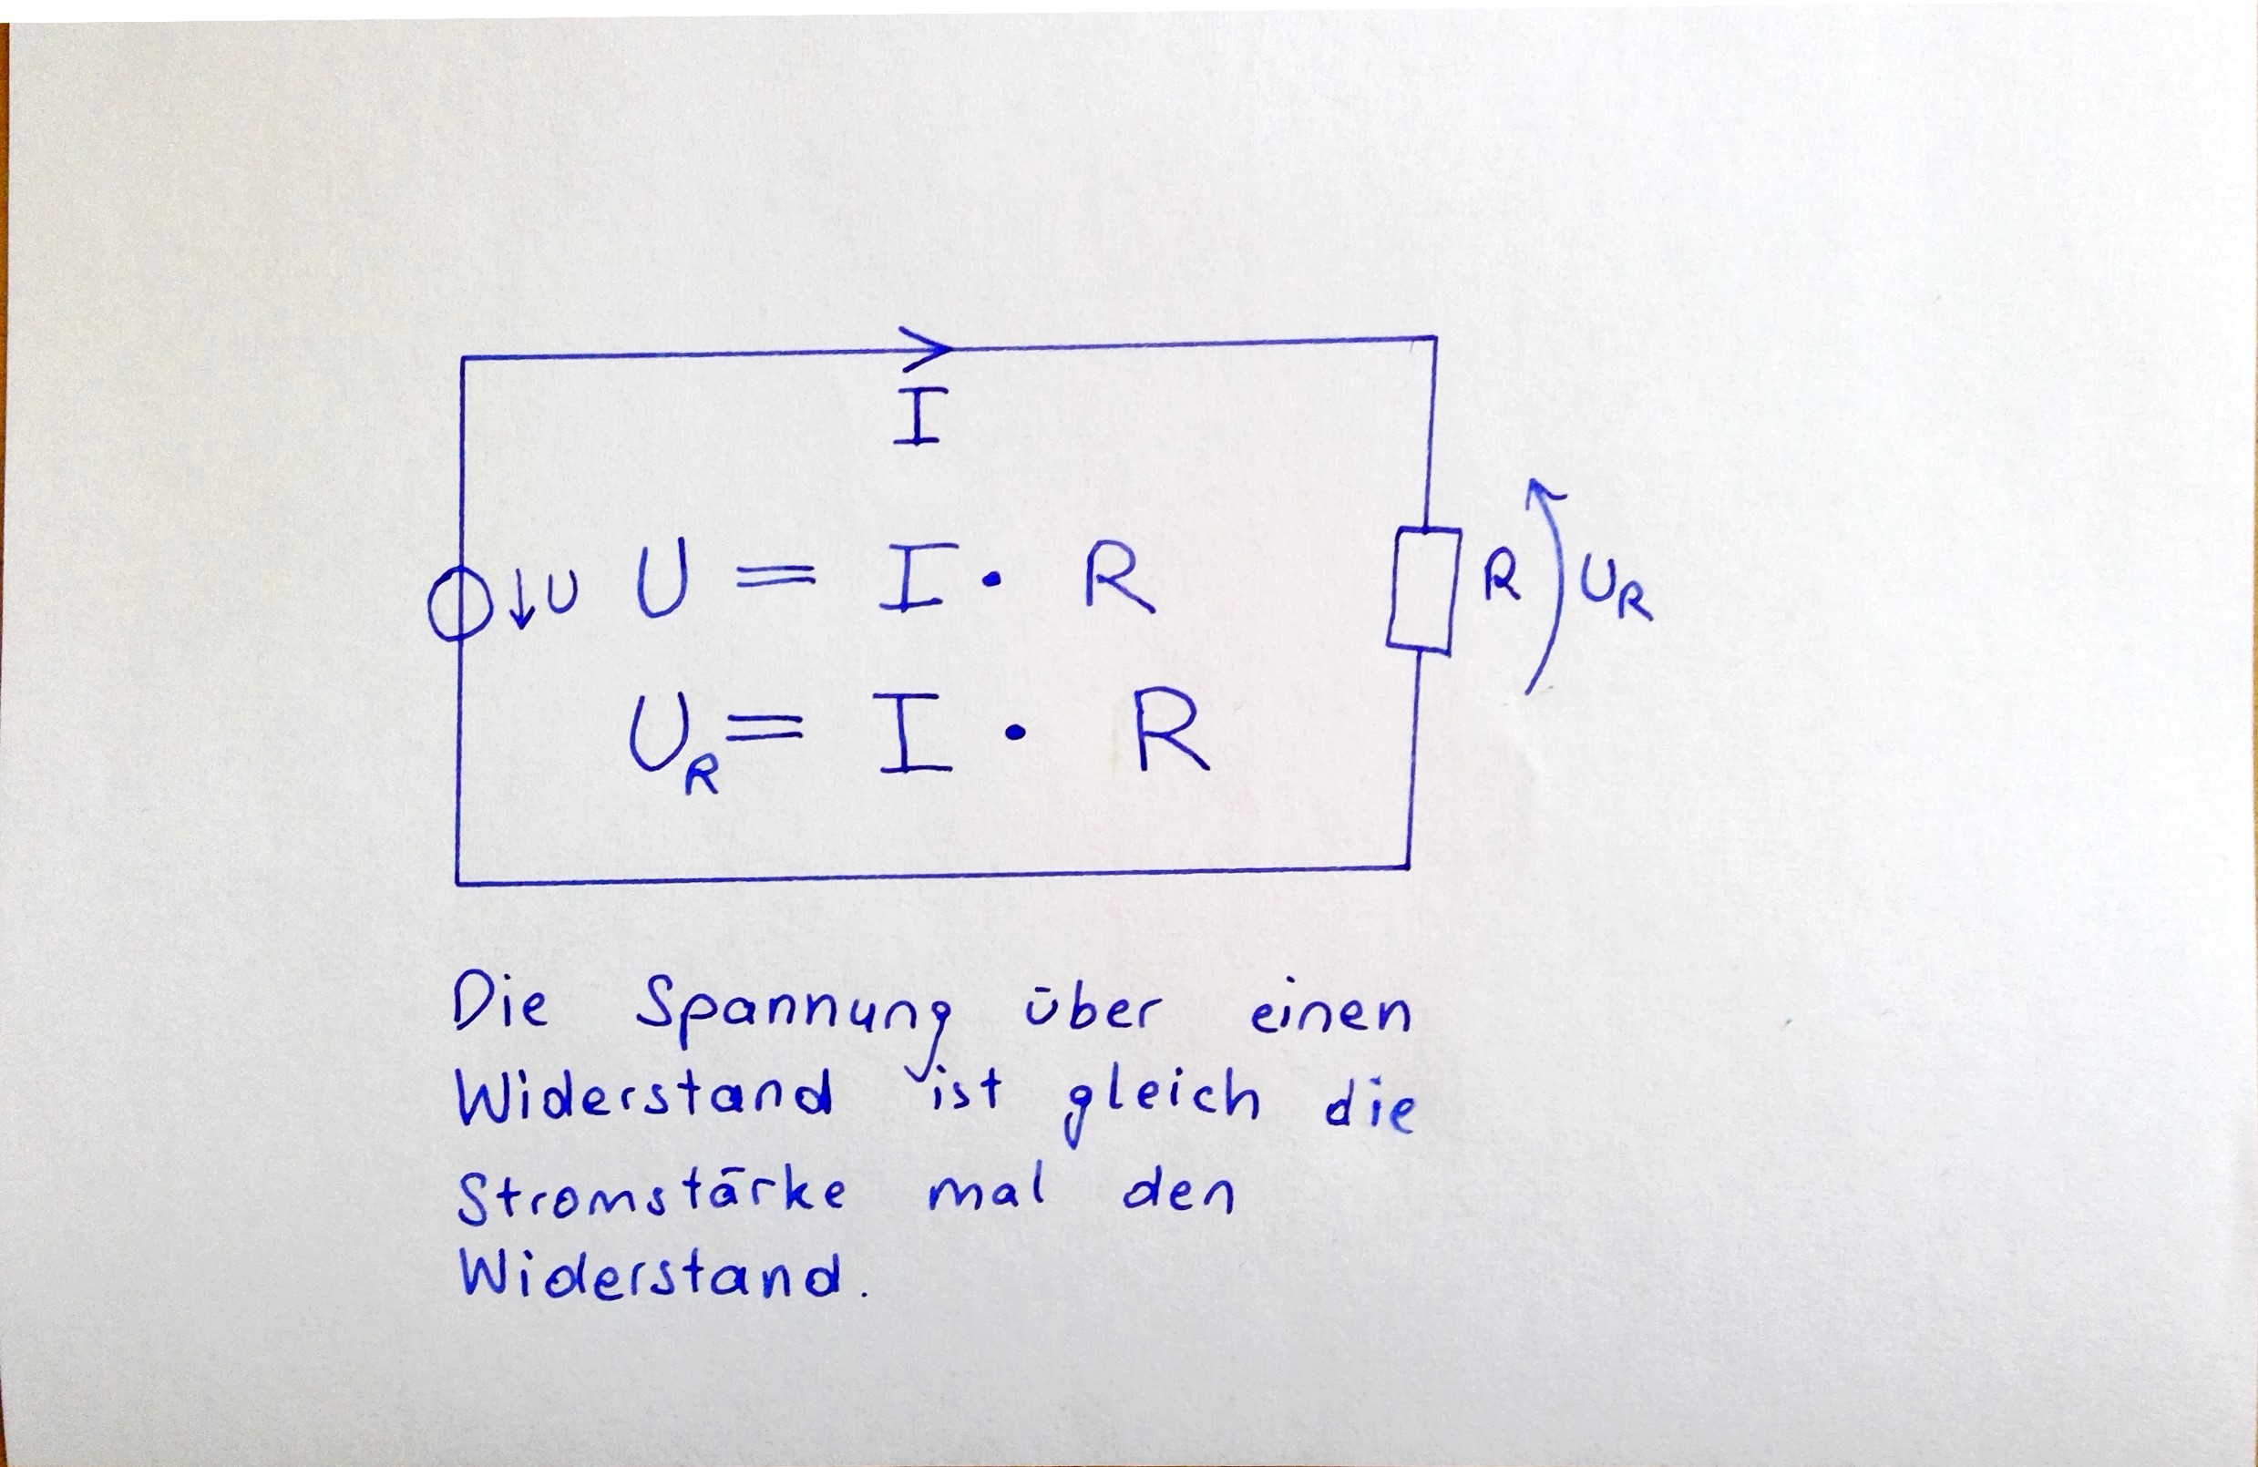

**Beschreibe die Regeln beim Aufbau einer Leiterplatte**

Beim Bestücken der Bauteile ist es wichtig auf folgende Dinge zu achten:

* die Widerstände sollen auf der Leiterplatte aufliegen
* Widerstände müssen in die richtige Richtung eingespannt sein
* alle Teile sollten auf der oberen Seite bestückt werden (die Seite, wo gelötet wird, ist unten (erkennbar an den vorhandenen silbernen Restringen))

Beim Ablängen muss man auf Folgendes Acht geben:

* Nicht zu viel Ablängen, weil man das dann schwer wieder länger machen kann
* Man darf nach dem Löten nicht mehr Ablängen, weil sonst Haarrisse entstehen können und der Strom im schlimmsten Fall nicht mehr fließt
* Folge dessen soll man auch nicht zu wenig ablängen

Beim Löten ist dies zu beachten:

* Nicht zu viel Lötzinn verwenden, sonst wird die Lötstelle zu groß
* der Lötkolben sollte mit dem konischen Teil gerade auf der Lötstelle anliegen
* beim Löten niemals rauchen, essen oder trinken
* die „3-Sekunden-Regel“ beachten (3 Sekunden Lötstelle aufheizen – 3 Sekunden Lötzinn draufgeben – 3 Sekunden halten)
* Das Lötzinn gegenüber des Lötkolben hinhalten, weil das Lötzinn zur Hitze fließt und so die Lötstelle schon rund ist

**Beschreibe die Merkmale einer fachlich richtigen und einer falschen Lötstelle**

Eine fachlich richtige Lötstelle hat nicht zu viel Lötzinn, liegt auf der Platine an, ist konkav gebogen (wie ein kleiner Vulkan) und glänzt.

Eine fachlich falsche Lötstelle hat nicht die richtige Form, könnte ungleichmäßig verteilt sein, enthält möglicherweise Haarrisse, der Lötkolben liegt nicht auf der Leiterplatte auf und könnte zu viel Lötzinn enthalten.

**Auflistung der Gefahren beim Löten**

* Lötkolben, Heizkörper und Lötzinn sind sehr heiß.
* Das Lötzinn enthält Blei (Flussmitteldämpfe), deshalb den Raum belüften.
* Nachdem man das Lötzinn angegriffen hat, muss man Hände waschen
* Das Lot darf beim Erstarren (beim Kaltwerden) nicht erschüttert werden, das nennt man dann „kalte Lötstelle“ und diese hat nicht genug Kontakt.
* Die Drahtenden nie Richtung Gesicht halten
* Lötabfälle sind Sondermüll